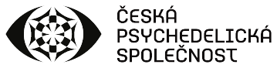

LSD-25
(diethylamid kyseliny lysergové)
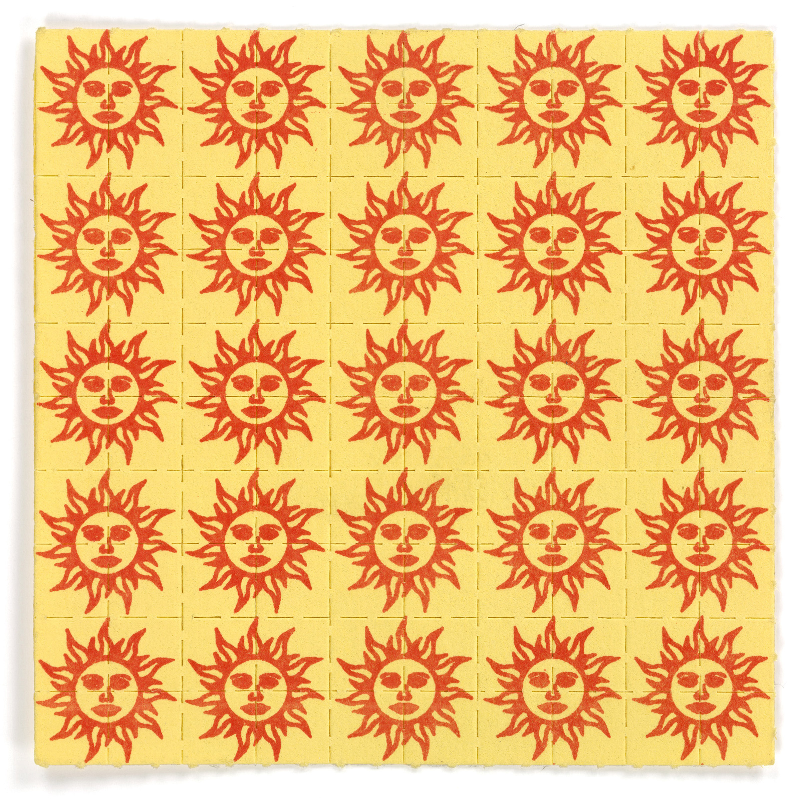Orange sunshine blotter art.
http://www.blotterbarn.com/images/sunshinesheet_big.jpg
Přehled základních informací o látce

Slangové názvy
Trip, papír, dekl, čtverec, hranatej, kyselina, acid, výlet, mikráč

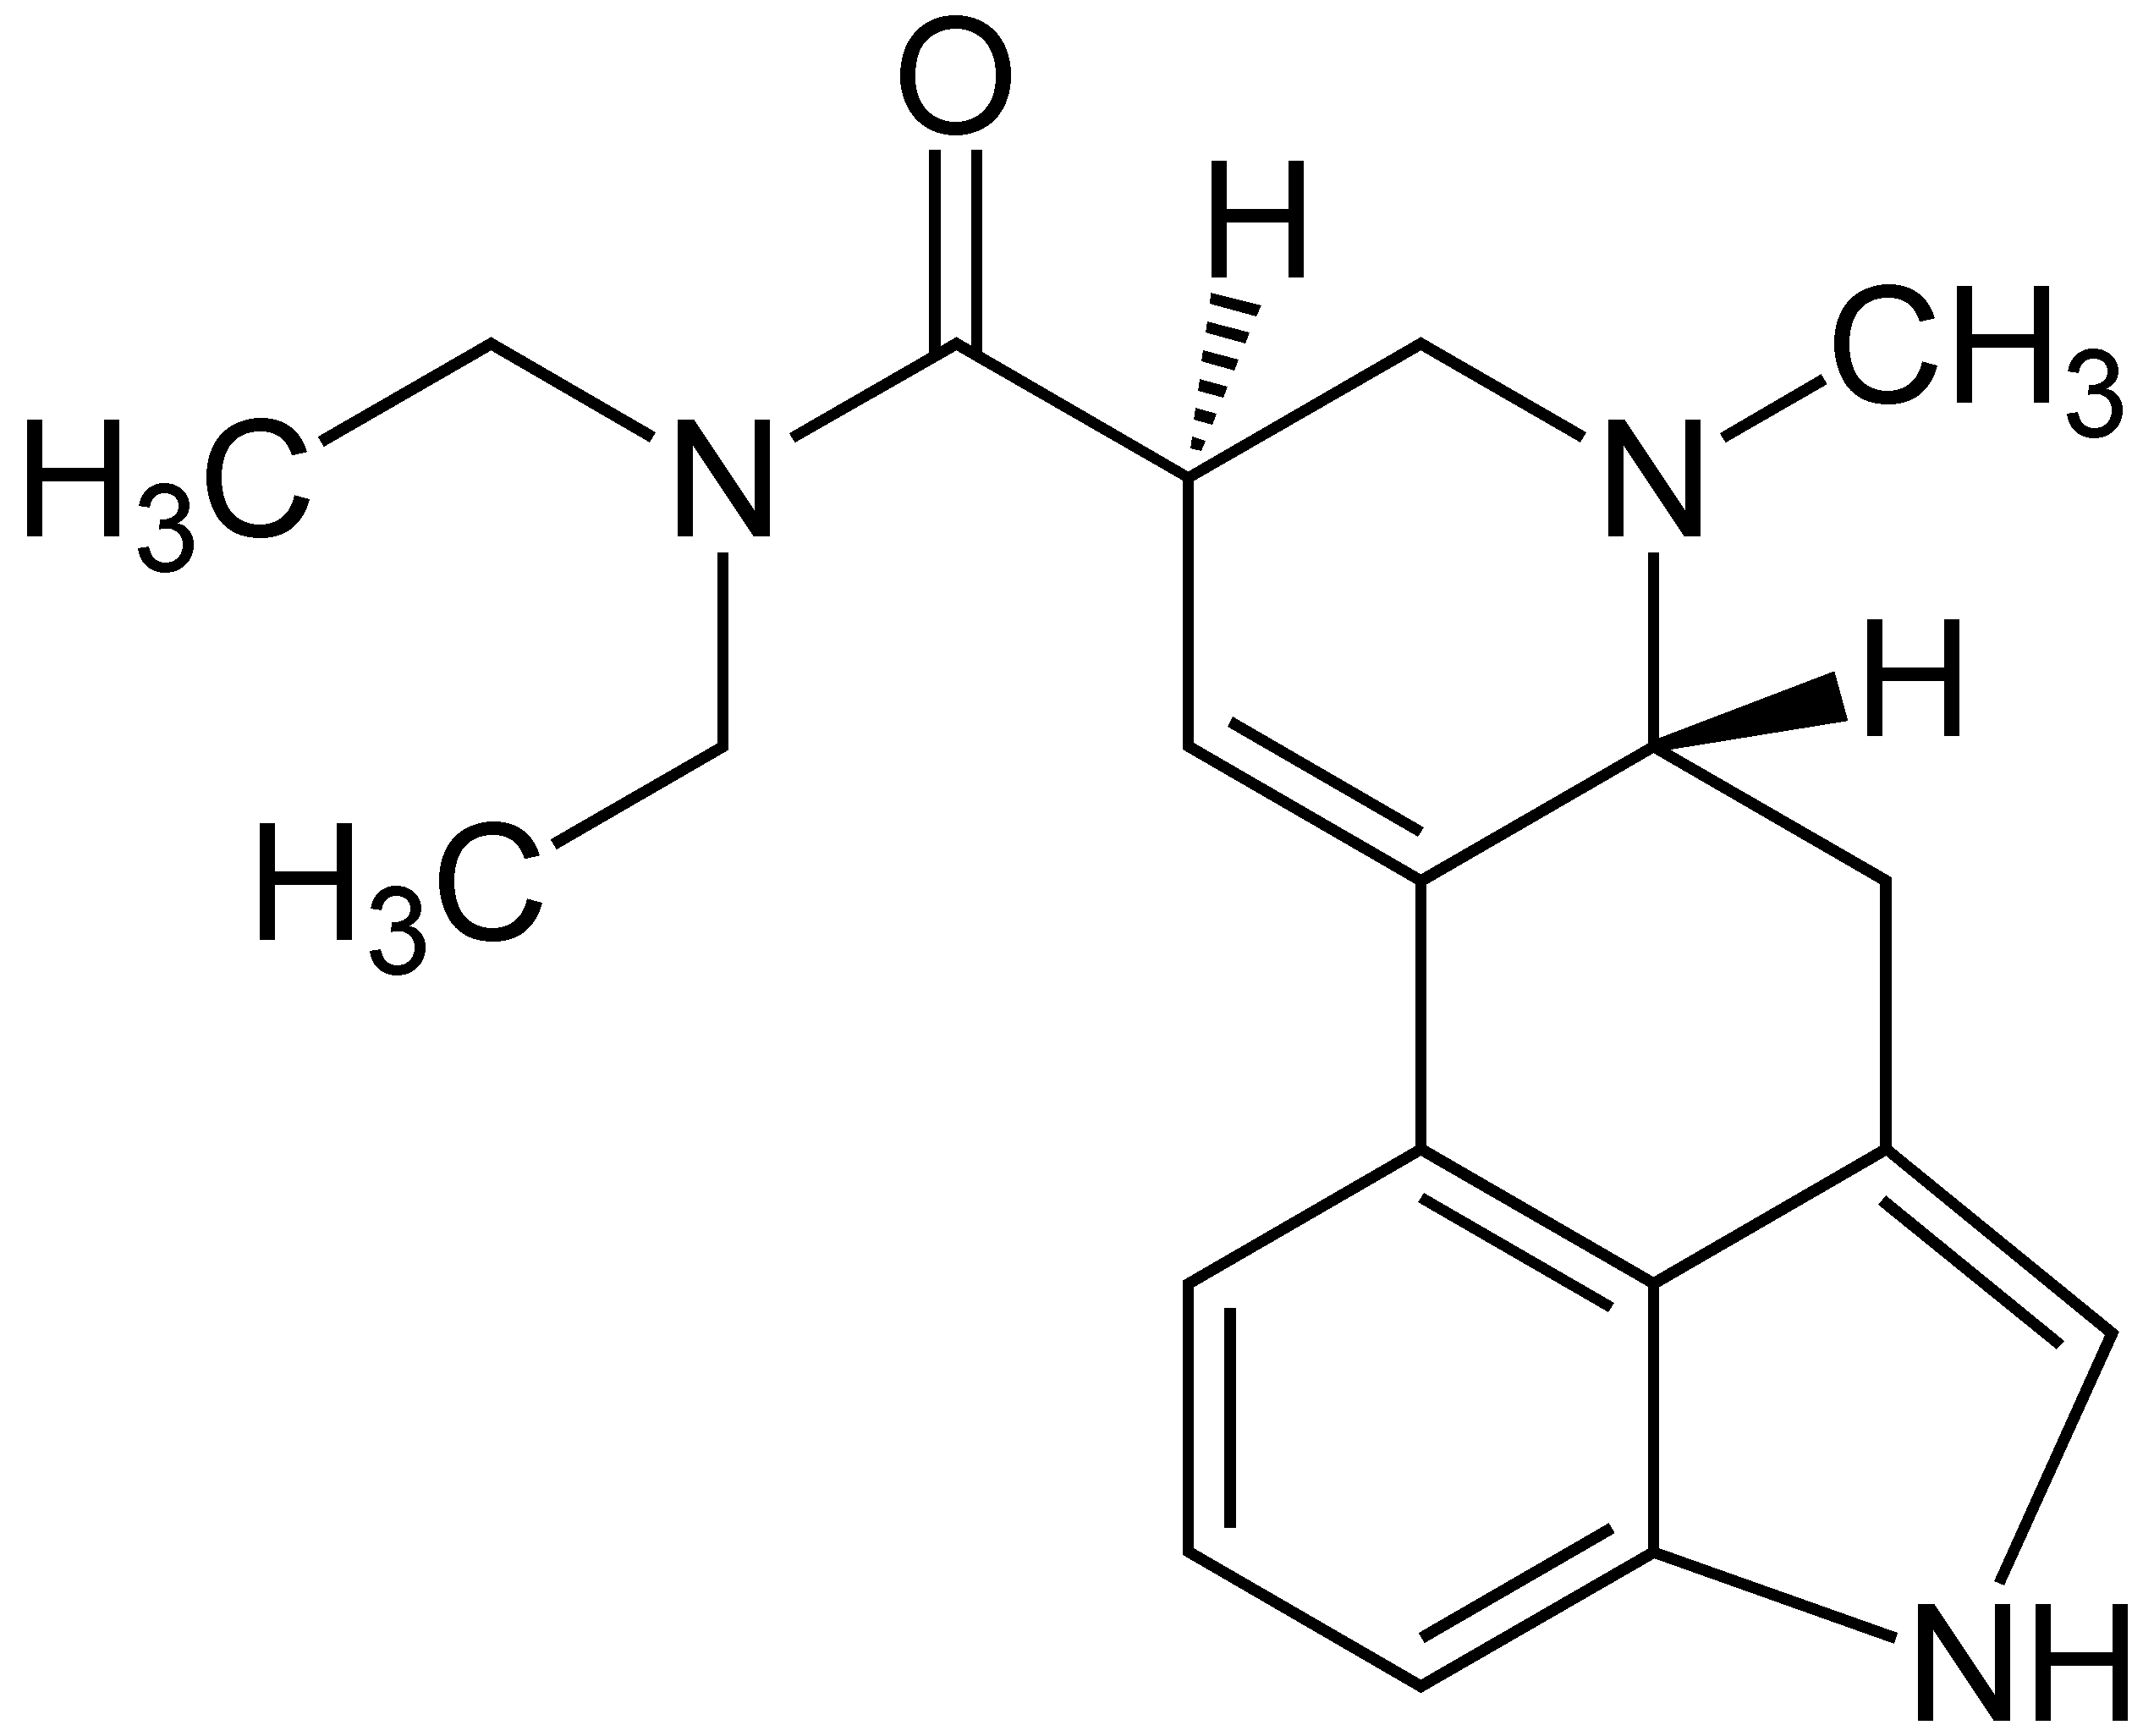
Způsob užití
Běžný způsob podání je orálně (ústy), ale vstřebat se do těla může kteroukoliv jinou cestou. Při orálním užití se vstřebává veškerá účinná látka skrze sliznici.

Obvyklá dávka
Rozmezí 20–500 μg, běžně je užíváno 50–100 μg (dávka běžně obsažená v jednom tripu)

Průběh
- Nástup účinku: při orálním užití během 30 minut
- Celková doba trvání účinku: 8–12 hodin
- Nástupní fáze: 15–60 minut
- Vrcholná fáze: 3–6 hodin
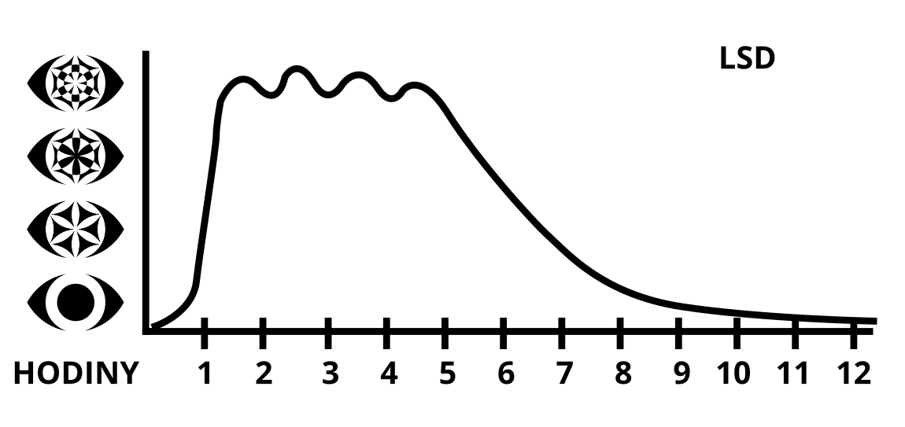
- Sestupná fáze: 3–5 hodin

Účinky na psychiku
- zesílení emočního prožívání
- změněné vnímání času
- myšlení v abstraktních konceptech přesahujících jazyk
- narušení procedurální paměti
- změna vnímání vlastního já (ve vyšších dávkách vedoucí až k pocitu ztráty ega)
- pocity jednoty a propojení
- změna zrakového vnímání a zvýraznění barev
- synestézie (prolínání smyslových vjemů)
- bujná představivost a snové vize
- ve velkých dávkách, splynutí s vesmírem, pocit dosáhnutí osvícení, mystické zážitky aj.
- ztráta kontaktu s realitou (v extrémních případech může vést k nevývratným mylným přesvědčením o vnějším světě, tzv. bludům)
- vztahovačnost, která může přejít až v pocity strachu, pronásledování (paranoiu)

Tělesné účinky
- mírné zvýšení tepové frekvence a krevního tlaku
- rozšíření zornic
- sucho v ústech
- pocit šimrání a lehkosti po celém těle
- mizí potřeba jíst a spát
- často nekontrolovatelný smích, zejména při nástupu účinku
- v extrémně vysokých dávkách může vyvolat třes, závratě, slabost, ospalost, zívání, parestezie (mravenčení)

Nebezpečné kombinace
Marihuana: Marihuana účinek psychedelik nepředvídatelně zesiluje a výsledná intenzita může být překvapivá a nepříjemná.


Stimulanty: Stimulanty zesilují úzkost a zvyšují riziko vzniku myšlenkových kruhů, které mohou být pro uživatele velice nepříjemné.
Antidepresiva (např. SSRI, SNRI, IMAO): Kombinace psychedelik s antidepresivy může nepředvídatelně změnit průběh intoxikace a může dojít i k život ohrožujícímu stavu zvanému serotoninový syndrom. Zvláště nebezpečné jsou kombinace s inhibitory MAO (např. lék Aurorix s účinnou látkou moklobemidem).
Tramadol: Léky na bolest obsahující tramadol zvyšují pravděpodobnost vzniku epileptického záchvatu a v kombinaci s psychedeliky může toto riziko být ještě vyšší. Rizikem je také možný rozvoj serotoninového syndromu.
JINÉ: Lysohlávky nebo psilocybin byste neměli užívat, pokud trpíte jakýmkoli psychotickým onemocněním, epilepsií, vysokým krevním tlakem nebo onemocněním srdce. Mnoho onemocnění nebylo v této souvislosti prozkoumáno, takže zvýšené riziko se u nich může vyskytovat také.

Stav v ČR
Výroba, přechovávání nebo předávání jiné osobě je trestné.
Závažnost je posuzována dle množství držené látky.
Za množství „větší než malé“ je v ČR považováno nad 5 kusů papírků/kapslí/krystalů. Držení většího množství než malého již může být posuzováno ne jako přestupek, ale jako trestný čin [1].


Mainstage Ufo Bufo. M. Malec, CC BY-4.0

Autor: Čestmír Vejmola <cestmir.vejmola @czeps.org>

LSD je krystalická látka, k dostání je nejčastěji v podobě napuštěného papírku s barevnými motivy, či tablety o velikosti špendlíkové hlavičky („mikráč“). Méně obvykle může být prodáván v kapalné formě. V roce 1938 Albert Hofmann poprvé izoloval 25. derivát kyseliny lysergové, zkráceně LSD-25, z námelu – houby, která parazituje na obilninách. Až v roce 1943 náhodou objevil psychoaktivní účinky, které neobyčejně upoutaly pozornost jeho i celé akademické obce. Během 50. let LSD proniklo do rukou veřejnosti a epidemickou rychlostí se rozšířilo do všech sociálních tříd, především v USA a Anglii. Právě LSD mělo v USA na svědomí vznik hnutí hippies a sociální restrukturalizaci, v jejímž čele stál Timothy Leary, přezdívaný apoštol LSD. Odpověď ze strany zákonodárství přišla v roce 1968, kdy bylo LSD, spolu s ostatními psychedeliky, zařazeno do první kategorie kontrolovaných látek.
Uživatelé vyhledávají LSD především pro zábavu a psychospirituální prožitky. Běžný způsob podání je orálně (ústy), ale vstřebat se do těla může kteroukoliv jinou cestou.

Účinky
Při orálním užití je téměř veškerá účinná látka absorbována sliznicí, účinky se dostavují během 30 minut, stav kulminuje po asi 1,5 h a může trvat 8 až 12 hodin [1]. Intenzita a délka působení je závislá na dávce. Psychicky zaznamenatelná dávka může být již nad 20 μg – jasnější barvy, „šimrání“ v břiše, hudba může znít bohatší a živější. Za dávku spolehlivě psychoaktivní se považuje 75–100 μg (běžné dávky v tripech se pohybují mezi 50–100 μg) – barvy a kontury se stávají jasnými, běžné předměty upoutávají pozornost, okolí se začíná hýbat a „dýchat“. Za zavřenýma očima se zjevují dvourozměrné geometrické obrazce. Obvyklé jsou neuspořádané návaly myšlenek, porušení krátkodobé paměti a značné zvýšení abstraktního myšlení. Po dávkách nad 100 μg dochází k velice jasným vizím, vše se hýbe, na stěnách a plochách jsou vidět kaleidoskopické a fraktální vzory. Člověk si může být více vědom vlastních orgánů nebo jinak vnímat a cítit části těla. Je citlivější na jakékoliv tváře, gesta a změny ve svém okolí. Za zavřenými víčky se zjevují vibrující, dýchající, barevné, mnoharozměrné vzory, často s motivy krajin, budov, bytostí a vzpomínek. Nastává tzv. smyslová synestézie – intoxikovaný může např. „vidět zvuk“ (zvukový podnět vyvolá zrakový vjem). Odhad času je silně narušený a jednoduché úkony jako například chůze nebo řeč, se stávají obtížnými. Silné dávky přes 200 μg již způsobují spíše niterné prožitky. Předměty se slévají s ostatními předměty a promlouvají k člověku. Začíná docházet ke ztrátě kontaktu s vnější realitou, čas ztrácí význam, smysly spolu splývají. Nastávají hluboké změny ve vnímání sebe sama, může se rozpustit hranice mezi vlastní osobností a okolním světem. Společné bývají introspektivní reflexe s hlubokými, někdy i bolestnými vhledy do sebe sama, do povahy lidstva nebo vesmíru. Dávka 500 μg by mohla být považována za pomyslnou hranici „nasycení“, za níž jsou rozdíly zanedbatelné: dochází k celkové ztrátě smyslového spojení s okolním světem i vlastní identity. Čas se zdá nekonečný a člověk splývá s prostorem i celým vesmírem. Uživatelé tento stav popisují jako všeobsahující přítomnost, univerzální moudrost, boha, lásku, prázdnotu, transcendentní jednotu, či osvícení. Stav může vyústit v prožitek smrti a znovuzrození doprovázený patřičnými pocity úzkosti a radosti. V některých případech je vyvrcholením mystická extáze, v níž se ve zdánlivě nekonečném okamžiku zdají být veškeré spory smířené, všechny otázky zodpovězené, všechny chtíče uspokojené či irelevantní a veškerá existence je zahrnuta v jediném prožitku, ve kterém se zdá být neomezená, věčná a nepopsatelná [2, 3].
Koncentrace zjištěná v mozku je nižší než v kterémkoli jiném orgánu – pouze kolem 0,01 % aplikované dávky. Koncentrace v orgánech dosahuje vrcholných hodnot po pouhých 10–15 minutách a poté velmi rychle klesá. Kolem 80 % LSD se z oběhu vylučuje žlučí a stolicí a jen 8 % se objevuje v moči. Odbourávání probíhá v játrech. Psychické účinky dosahují vrcholu v době, kdy již většina látky z hlavních orgánů, včetně mozku, zmizela, ačkoliv nepatrné měřitelné množství zůstává v krvi a mozku ještě asi osm hodin [4, 5].
V porovnání s psychickými účinky LSD jsou ty fyzické téměř zanedbatelné. Dochází k mírnému zvýšení krevního tlaku a tepové frekvence. EKG a tělesná teplota zůstávají většinou nepozměněny. Dochází k rozšíření zornic [6].

Rizika
V extrémně vysokých dávkách může vyvolat třes, závratě, slabost, ospalost, zívání, parestezie (brnění) [6]. LSD není toxické, nezpůsobuje poškození jakéhokoliv orgánu ani nenavozuje závislost. K jeho účinku vzniká okamžitá tolerance – stejného efektu lze dosáhnout při stejné dávce po delším časovém odstupu (v řádu dní). V kombinaci s jinými klasickými psychedeliky dochází i ke vzájemné toleranci (např. po požití psilocybinu vznikne tolerance i k LSD). Smrtelná dávka pro potkany je asi 4800krát vyšší než dávka účinná. Doposud nebylo zaznamenáno úmrtí v důsledku předávkování, a to ani v případě záměny krystalického LSD za kokain, kdy byla aplikována dávka několika miligramů. Hospitalizováno bylo v tomto případě 8 lidí, 5 v bezvědomí, těžké dýchání, lehké vnitřní krvácení, horečka a zvracení. S podpůrnou péčí se všichni bez následků zotavili [7]. Z této skutečnosti a extrapolací výsledků studií na nižších savcích se smrtelná dávka pro člověka odhaduje na 14 mg. Rizika užití LSD jsou vždy spojená s jeho psychickými účinky, nikoliv fyzickými. Může dojít ke zkreslenému vnímání jakéhokoliv senzorického vjemu, pojetí sebe sama i světa kolem. Nejnebezpečnějším možným důsledkem je stav všeobecně známý jako „bad trip“, který je charakterizován náhlou úzkostí a strachem. Může se vystupňovat ve znepokojující stavy paniky a paranoi doprovázené patřičnými pseudohalucinacemi. Dle Timothy Learyho je každý bad trip spojen se strachem ze ztráty sebeidentity a je stupňován snahou si ji udržet. Smrtelné případy byly zaznamenány při nešťastných nehodách a výjimečně v situacích, kdy byl dotyčný přesvědčen o svých nadlidských schopnostech, například schopnosti létat [8–10]. V roce 2015 bylo na vzorku 135 000 lidí prokázáno, že užívání LSD (na rozdíl od např. marihuany) nezvyšuje pravděpodobnost rozvoje jakýchkoliv psychických problémů či poruch, ani nemůže být spojováno se sebevražednými sklony [11]. V žebříčku multikriteriálního hodnocení nebezpečnosti (jedinci i společnosti) dvaceti nejčastěji zneužívaných drog se LSD nachází na třetím místě od konce se sedmi výslednými body (pro srovnání: alkohol 72, heroin 55, crack 54, přičemž vyšší hodnota značí vyšší nebezpečnost) [12]. V důsledku dlouhodobého užívání se mohou ojediněle vyskytnout tzv. „flashbacky“ (letmý návrat stavu jako po požití drogy) nebo HPPD – hallucinogen persisting perception disorder neboli porucha vnímání přetrvávající po požití halucinogenu. Tyto jevy mají většinou vizuální charakter: geometrické halucinace, falešné vnímání pohybu v periferiích zorného pole, záblesky barev, intenzivnější barvy, stopy snímků pohybujících se objektů, pozitivní paobrazy, světelné kruhy kolem objektů atp. [13]. Vzhledem ke kontextu ilegálního rekreačního užití, tedy nutnosti nákupu látky na černém trhu, hrozí také riziko záměny. Jelikož LSD se nejčastěji distribuuje jako papírek (blotter) napuštěný kapkou roztoku, záměna je možná pouze se substancemi s podobně vysokou účinností, jako jsou například psychedelické fenetylaminy třídy DOx (DOC, DOB, DOI, atd.) nebo 25I-NBOMe. Tyto látky se však oproti LSD vyznačují výrazně vyšší toxicitou, výskytem vedlejších účinků a déle trvajícím účinkem. Výjimečně se mohou objevit také blottery napuštěné například velmi silnými opioidy (fentanyl a jeho analogy), u nichž při předávkování hrozí útlum dechového centra a smrt.

Terapeutické využití
Četné studie dokládají významné dlouhodobé pozitivní změny v osobním životě spojené s užitím LSD. Většina z dotazovaných řadí tuto zkušenost mezi nejvýznamnější v životě. Zaznamenány jsou pozitivní změny v pohledu na svět, subjektivních hodnotách, vnímání osobních problémů, vztahu k vlastnímu tělu, ostatním lidem a přírodě, estetickém vnímání a postoji ke změněným stavům vědomí [14–17].
V prvních fázích výzkumu se LSD experimentálně využívalo k modelování psychóz. Od konce 50. let se začalo pracovat i s jeho terapeutickým potenciálem. Na mnoha evropských klinikách byla prováděna tzv. „psycholytická terapie“, kdy byly pacientům podávány v několika sezeních v pravidelných intervalech středně silné dávky LSD. Své zážitky poté sdělovali ve skupinových diskuzích, kreslením i malbou. Česká republika nebyla výjimkou, dokonce disponovala největší léčebnou využívající LSD v Evropě [18]. V USA byly podávány velmi vysoké dávky při „psychedelické terapii“ – prostřednictvím šokových účinků se vyvolala mysticko-náboženská zkušenost, která pak měla sloužit jako počáteční bod pro restrukturalizaci pacientovy osobnosti. Tato metoda byla zvlášť úspěšná, především v případě neurotiků a alkoholiků [19]. V psychoanalýze se pokoušeli psychiatři pomocí LSD zpřístupnit vnitřní konflikty a poruchy. Dávno zapomenuté skutečnosti vystupovaly jeho účinkem z nevědomí. Dokonce se podařilo vyvolat vzpomínky z raného dětství, a to i na období porodu [20]–[23]. V USA bylo také používáno u pacientů v konečných fázích neléčitelných nemocí. Pod účinkem LSD se byli schopni lépe vyrovnat se situací, ve které se nacházeli, a docházelo k zásadnímu zmírnění bolesti [24]. Současné studie naznačují vhodnost využití k léčbě úzkosti ze smrti [25], deprese [26], obsedantně-kompulzivních poruch [27], cluster headaches (trýznivé bolesti hlavy) [28] a opětovně dokládají možnost uplatnění v léčbě závislostí [29, 30].

Stav v ČR
LSD je uvedeno v příloze zákona o návykových látkách (zák. č. 167/1998 Sb.) a jeho výroba, přechovávání nebo předávání jiné osobě bez povolení ministerstva zdravotnictví je trestné. Pro posouzení závažnosti trestné činnosti se stanovuje množství držené látky. Množství větší než malé je v ČR nad 5 kusů papírků/kapslí/krystalů. V roce 2014 se v ČR odhadem spotřebovalo 100 000 dávek LSD. Celoživotní prevalence obecné populace (15–64 let) je asi 2 %. Od roku 2005 do r. 2014 bylo v důsledku užití LSD hospitalizováno 27 lidí (pro alkohol 8 950, marihuanu 660, heroin 195). Průměrná cena je 200 Kč za kus. Neexistuje žádný drogový test, který by odhalil užití LSD. K jeho stanovení se používají náročnější a dražší analytické metody. Jeho požití tedy prokazatelné je, ale vzhledem k vysokým nákladům na analýzu se ve zbytných případech od průkazu upouští [31].

Doporučení
Průběh intoxikace předurčuje dávka, okolní prostředí (setting) a aktuální naladění dotyčného (set). Set v sobě zahrnuje vše, co si každý z nás s sebou nese – strukturu osobnosti, momentální náladu, očekávání a zkušenosti. Setting představuje prostředí, v jakém se zrovna nacházíme – naše okolí, jeho známost, počasí, denní doba, počet zúčastněných a náš vztah s nimi. Je třeba dbát zvýšené opatrnosti při dávkování. Nikdy se nedá předem odhadnout, kolik účinné látky napuštěný papír obsahuje. Běžným důsledkem užití LSD je sucho v ústech, mizí potřeba jíst a spát, častý je nekontrolovatelný smích [32].
Zásadní je také nekombinovat LSD s jinými drogami, především alkoholem. Obecně je v průběhu intoxikace psychedelickými látkami vhodná přítomnost osoby, která je obeznámena s množstvím a typem užité látky a dohlíží na intoxikovaného. Tato osoba by měla mít s užitím psychedelik vlastní zkušenost. Zejména u vyšších dávek je vhodné tiché prostředí s bezpečným zázemím a přítomnost asistenta (sittera), který se plně věnuje jednomu intoxikovanému jedinci. V případě silných úzkostných reakcí je třeba zajistit prostředí s minimem okolních podnětů a psychoterapeutickou pomoc. Až v druhé řadě je vhodné přistoupit k nouzové první pomoci podáním anxiolytika diazepamu či antipsychotika quetiapinu lékařem (antipsychotikum haloperidol naopak úzkostnou reakci zesiluje).
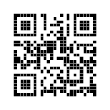 | Nejnovější verzi factsheetu naleznete vždy na https://czeps.org/factsheety případně pomocí QR kódu.

Použitá literatura
[1] A. Hofmann, LSD - mé nezvedené dítě. Profess, 1997.
[2] P. Stafford, Encyklopedie psychedelických látek. VOLVOX GLOBATOR, 1997.
[3] L. Grinspoon and J. B. Bakalar, Psychedelic Reflections, 1. ed. New York: Human Sciences Press, Inc., 1983.
[4] T. Passie, J. H. Halpern, D. O. Stichtenoth, H. M. Emrich, and A. Hintzen, “The pharmacology of lysergic acid diethylamide: a review.,” CNS Neurosci. Ther., vol. 14, no. 4, pp. 295–314, Jan. 2008.
[5] D. I. Papac and R. L. Foltz, “Measurement of Lysergic Acid Diethylamide (LSD) in Human Plasma by Gas Chromatography/Negative Ion Chemical Ionization Mass Spectrometry,” J. Anal. Toxicol., vol. 14, 1990.
[6] P. H. Hoch, J. P. Cattell, and H. H. Pennes, “Effects of mescaline and lysergic acid (d-LSD-25),” Am. J. Psychiatry, vol. 108, pp. 579–584, 1952.
[7] J. C. Klock, U. Boerner, and C. E. Becker, “Coma, hyperthermia and bleeding associated with massive LSD overdose. A report of eight cases.,” West. J. Med., vol. 120, no. 3, pp. 183–8, 1974.
[8] N. Malleson, “Acute adverse reactions to LSD in clinical and experimental use in the United Kingdom.,” Br. J. Psychiatry, vol. 118, no. 543, pp. 229–230, 1971.
[9] R. J. Strassman, “Adverse reactions to psychedelic drugs,” J. Nerv. Ment. Dis., vol. 172, no. 10, pp. 577–595, 1984.
[10] S. Cohen, “LYSERGIC ACID DIETHYLAMIDE: SIDE EFFECTS AND COMPLICATIONS,” J Nerv Ment Dis, no. 130, pp. 30–40, 1960.
[11] P.-Ø. Johansen and T. S. Krebs, “Psychedelics not linked to mental health problems or suicidal behavior: A population study,” J. Psychopharmacol., vol. 29, no. 3, pp. 270–279, 2015.
[12] D. J. Nutt, L. A. King, and L. D. Phillips, “Drug harms in the UK: A multicriteria decision analysis,” Lancet, vol. 376, no. 9752, pp. 1558–1565, 2010.
[13] J. H. Halpern and H. G. Pope, “Hallucinogen persisting perception disorder: what do we know after 50 years?,” Elsevier Sci. Inc., 2002.
[14] R. Doblin, “PAHNKE ’ S " GOOD FRIDAY EXPERIMENT ’ A LONG-TERM FOLLOW-UP AND METHODOLOGICAL CRITIQUE,” J. Transpers. Psychol., vol. 23, No. 1, 1991.
[15] P. Winkler and L. Csémy, “Self-Experimentations with Psychedelics Among Mental Health Professionals: LSD in the Former Czechoslovakia,” J. Psychoactive Drugs, vol. 46, no. 1, pp. 11–19, 2014.
[16] R. L. Carhart-Harris and D. J. Nutt, “Experienced drug users assess the relative harms and benefits of drugs: a web-based survey,” Journal of Psychoactive Drugs, vol. 45, no. 4. pp. 322–328, 2013.
[17] T. Majic, T. T. Schmidt, and J. Gallinat, “Peak experiences and the afterglow phenomenon: when and how do therapeutic effects of hallucinogens depend on psychedelic experiences?,” J Psychopharmacol, vol. 29, no. 3, pp. 241–253, 2015.
[18] M. Hausner, LSD: The Highway to Mental Health. ASC Books, 2009.
[19] R. G. Smart and T. Storm, “The Efficacy of Lsd in the Treatment of Alcoholism.,” Q. J. Stud. Alcohol, vol. 25, pp. 333–338, 1964.
[20] E. Dyck, “Flashback: Psychiatric Experimentation With LSD in Historical Perspective,” Can. J. Psychiatry, vol. 50, no. 7, pp. 381–388, 2005.
[21] E. F. W. F. W. Baker, “the Use of Lysergic Acid Diethylamide (Lsd) in Psychotherapy.,” Can. Med. Assoc. J., vol. 91, no. 23, pp. 1200–1202, 1964.
[22] M. et al Johnson, “Psychedelic medicine a re-emerging therapeutic paradigm,” 2015.
[23] S. Grof, “LSD Psychotherapy.” Hunter House Publishers, pp. 165–167, 1980.
[24] W. Richards, S. Grof, and L. Goodman, “LSD-assisted psychotherapy and the human encounter with death,” 1955.
[25] P. Gasser, K. Kirchner, and T. Passie, “LSD-assisted psychotherapy for anxiety associated with a life-threatening disease: A qualitative study of acute and sustained subjective effects,” J. Psychopharmacol., vol. 29, no. 1, pp. 57–68, 2015.
[26] D. Baumeister, G. Barnes, G. Giaroli, and D. Tracy, “Classical hallucinogens as antidepressants? A review of pharmacodynamics and putative clinical roles,” Ther. Adv. Psychopharmacol., vol. 4, no. 4, pp. 156–169, 2014.
[27] E. Brandrup and T. Vanggaard, “LSD treatment in a severe case of compulsive neurosis.,” Acta Psychiatr. Scand., vol. 55, no. 2, pp. 127–41, 1977.
[28] R. A. Sewell, J. H. Halpern, and H. G. Pope, “Response of cluster headache to psilocybin and LSD,” Neurology, vol. 66, no. 12, pp. 1920–1922, 2006.
[29] T. S. Krebs and P.-O. Johansen, “Lysergic acid diethylamide (LSD) for alcoholism: meta-analysis of randomized controlled trials,” J. Psychopharmacol., vol. 26, no. 7, pp. 994–1002, 2012.
[30] M. P. Bogenschutz and J. M. Pommy, “Therapeutic mechanisms of classic hallucinogens in the treatment of addictions: From indirect evidence to testable hypotheses,” Drug Test. Anal., no. January, 2012.
[31] V. Mravčík, P. Chomynová, K. Grohnanová, V. Nečas, L. Grolmusová, L. Kiššová, and B. Nechanská, “Výroční zpráva o stavu ve věcech drog v České republice v roce 2014,” 2015.
[32] M. Johnson, W. Richards, and R. Griffiths, “Human hallucinogen research: guidelines for safety.,” J. Psychopharmacol., vol. 22, no. 6, pp. 603–620, 2008.

